Напомню двигатель Победы М20 имеет степень сжатия 6,2 и рассчитан на работу на 66-м бензине.
О том как решить эту проблему мы долго совещались перед поездкой, были варианты форсировать двигатели, заказывать новые распредвалы с фазами газораспределения под высокооктановое топливо, менять клапана на клапана с натром, уменьшать степень сжатия за счет уменьшения камеры сгорания и т, д.
Все это оказалось трудоемким и долгим по времени, так же достаточно затратно по финансам.
В конце концов было принято решение использовать специальную присадку в топливо.
Итак за время поездки в наших Победах ( все 4 машины) мы использовали присадку в топливо, так называемый тетраэтилсвинец.На фото бутылочка с ней.
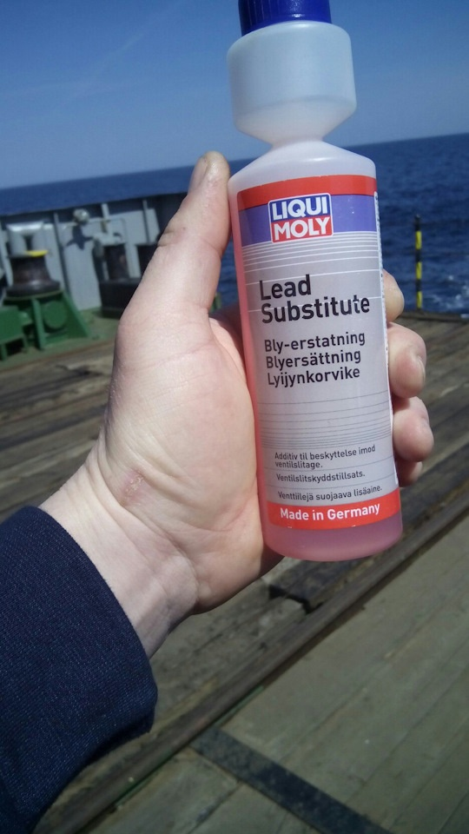
В интернете можно найти описание что это за присадка и как ей пользоваться.
Вкратце — она не понижает октанового числа, а добавляет в топливо тетраэтилсвинец, на работу с которым рассчитаны старые двигатели и предотвращает термическую эрозию клапанных гнезд. По своему опыту могу сказать — если двигатель настроить на более высокооктановое топливо (зажигание пораньше, свечи с другим калильным числом и т.д.), то с этой присадкой я за два года прошел более 16 т.км. — проблем с двигателем, клапанами и т.д. нет.
Зато расход у Победы на 92-м или 95-м уменьшился до 13…14 литров на 100 км, вместо 17…19 на 80-м))) ну и едет она, особенно на 98-м интереснее)))
Еще один момент. Искать эту присадку у дилеров (по крайней мере у нас в регионе) бесполезно, они о ней не знают, Проще заказать в интернет магазинах запчастей.
В Европе (Польше, Германии, Венгрии, Финляндии и т.д.) она продается прямо на заправках.
стоит эта присадка на сегодня в Емексе примерно 500р (кому интересно, номер для заказа Liqui Moly 1010)
Кратко описание
Заменитель свинца — Blei-Ersatz (нем.), он же Lead Substitute (англ).
Заменитель свинца. В большинстве европейских стран перешли на использование неэтилированных бензинов (не содержащих свинца). Отсутствие тэтраэтилсвинца приводит к: повышенному износу седел клапанов, падению компрессии, и как следствие падению мощности двигателя, прогару клапанов двигателя. Присадка делает возможным использование неэтилированных бензинов в старых автомобилях. Смазывает и защищает высоконагруженные седла клапанов от износа и перегрева. Предотвращает повреждения двигателя. Улучшает компрессию. Применение: для всех бензиновых двигателей, для которых предписано использование этилированного бензина. Добавить в бак из расчета 1:1000 или 250 мл присадки на 250 л неэтилированного бензина (согласно норме EN 228). Добавлять присадку в строго указанном соотношении!
Добавляется присадка очень просто — на бутылочке есть удобный дозатор, по которому при заправке можно налить в бак 10, 15, 20 или 25 мл из расчета на объем заливаемого топлива — соответственно 10, 15, 20 или 25 литров.
Мне одной бутылки хватает почти на сезон покатушек, если не бывает дальних поездок.
в заключении промо ролик о этой присадке.

